Audiencia en el 60° aniversario de la Oficina Nacional de Catequesis de la CEI

Francisco, tajante: "Quien no sigue el Concilio no está en la Iglesia"
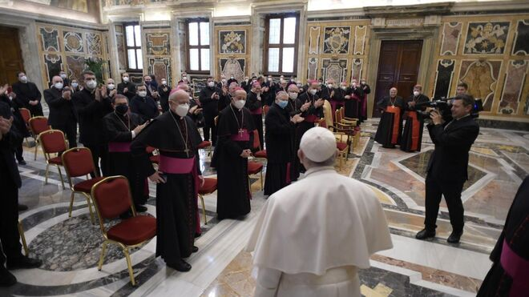
Audiencia de Francisco con los componenetes de la Oficina de Catequesis

Un discurso contundente y con amplios añadidos fue el que el Papa dirigió esta mañana a quienes colaboran con la Oficina Nacional de Catequesis en el 60° aniversario de su nacimiento

Francisco insistió en la necesidad de actuar, recordando que el Concilio es el Magisterio de la Iglesia y que debe ser seguido. E invitó a la Iglesia italiana a dar inicio a un Sínodo nacional

"No existe una verdadera catequesis sin el testimonio de hombres y mujeres de carne y hueso. El catecismo es quien guarda y alimenta la memoria de Dios", aseguró

E invitó a la Iglesia en Italia a iniciar un proceso sinodal a nivel nacional, comunidad por comunidad, diócesis por diócesis, recordando el Congreso de Florencia
30.01.2021 | Adriana Masotti
(Vatican News).- El marco de la audiencia del Papa Francisco a quienes sostienen la Oficina de Catequesis de la Conferencia Episcopal Italiana (CEI) es el 60° aniversario del inicio de la actividad del organismo destinado a ayudar a la Iglesia italiana precisamente en el ámbito de la catequesis después del Concilio Vaticano II. Un aniversario no sólo sirve de recordatorio, sino que también es una oportunidad para "renovar el espíritu del anuncio" – les dijo el Papa en su discurso – razón por la cual quería les manifestó su intención de "compartir tres puntos que espero puedan ayudarlos en el trabajo de los próximos años".

Jesús en el corazón de la catequesis
El primer punto es: catequesis y kerygma. "La catequesis es el eco de la Palabra de Dios", dijo Francisco, y a través de la Sagrada Escritura proclamada, cada persona entra a formar parte de "la misma historia de salvación" y con su propia singularidad "encuentra su propio ritmo". Y subrayó que el corazón del misterio de la salvación es el kerygma, y que el kerygma es una persona: Jesucristo. La catequesis, por tanto, debe "propiciar un encuentro personal con Él" y, por tanto, no puede hacerse sin relaciones personales.
“No existe una verdadera catequesis sin el testimonio de hombres y mujeres de carne y hueso. ¿Quién de nosotros no recuerda al menos a uno de sus catequistas? Yo lo recuerdo. Recuerdo a la religiosa que me preparó para mi primera comunión y que me hizo tanto bien. Los primeros protagonistas de la catequesis son ellos, mensajeros del Evangelio, a menudo laicos, que se ponen en juego con generosidad para compartir la belleza de haber encontrado a Jesús. ¿Quién es el catequista? Es el que guarda y alimenta la memoria de Dios; la guarda en sí mismo – es un recordador de la historia de la salvación – y sabe despertar esta memoria en los demás. Es un cristiano que pone esta memoria al servicio del anuncio; no para ser visto, no para hablar de sí mismo, sino para hablar de Dios, de su amor, de su fidelidad”
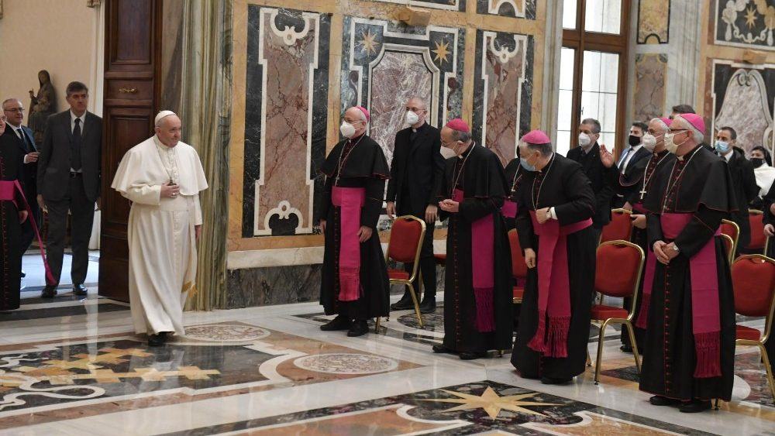

El anuncio es el amor de Dios en el lenguaje del corazón
A continuación, el Papa indicó algunas características que debe poseer el anuncio hoy, y es que sepa revelar el amor de Dios, antes que toda obligación moral y religiosa; que no se imponga, sino que tenga en cuenta la libertad; que sea testigo de la alegría y la vitalidad. Para ello el que evangeliza debe expresar "cercanía, apertura al diálogo, paciencia, acogida cordial que no condena".
Y hablando del catequista, Francisco añadió de paso que "la fe debe transmitirse en dialecto", explicando que se refería al "dialecto de la cercanía", el dialecto que entienden las personas a las que se dirige:
“Me conmueve tanto ese pasaje de los Macabeos, sobre los Siete Hermanos. Dos o tres veces dijeron que su madre los apoyaba hablándoles en dialecto. Es importante: la verdadera fe debe transmitirse en dialecto. Los catequistas deben aprender a transmitirlo en dialecto, es decir, ese lenguaje que sale del corazón, que nace, que es el más familiar, el más cercano a todos. Si no hay dialecto, la fe no se transmite totalmente ni bien”
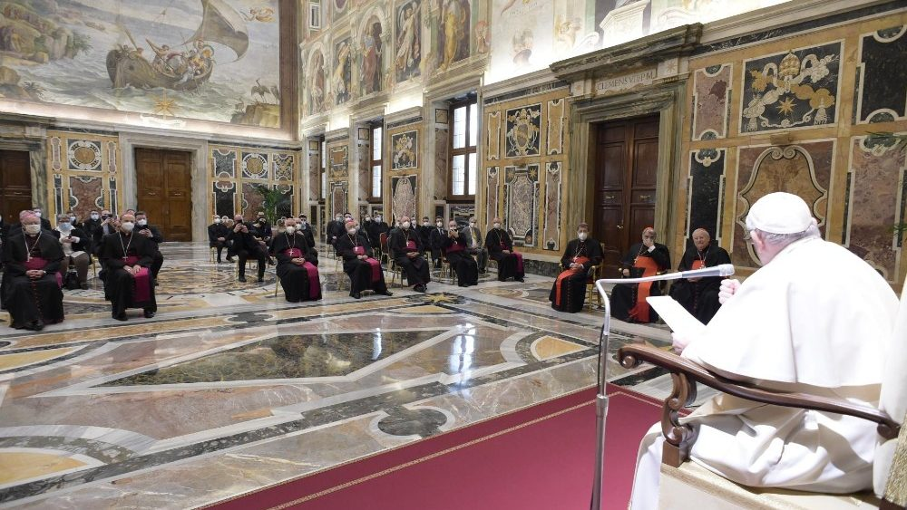

El Concilio no debe ser negociado
El segundo punto que indicó el Papa Francisco fue la catequesis y el futuro. Recordando el 50° aniversario del documento "La renovación de la catequesis", con el que la Conferencia Episcopal Italiana reconoció las indicaciones del Concilio, celebrado el año pasado, Francisco citó unas palabras del Papa Pablo VI en las que invitaba a la Iglesia italiana a mirar con gratitud al Concilio, del que decía "será el gran catecismo de los nuevos tiempos" y observaba que la tarea constante de la catequesis es "comprender estos problemas que surgen del corazón del hombre, para reconducirlos a su fuente oculta: el don del amor que crea y salva." Por ello, Francisco reiteró que la catequesis inspirada en el Concilio debe estar "siempre con el oído atento, siempre atenta a la renovación". Y sobre el tema del Concilio añadió una amplia reflexión:
“El Concilio es el Magisterio de la Iglesia. O estás con la Iglesia y por lo tanto sigues el Concilio, y si no sigues el Concilio o lo interpretas a tu manera, a tu voluntad, no estás con la Iglesia. Debemos ser exigentes y estrictos en este punto. No, el Concilio no debería ser negociado para tener más que estos... No, el Concilio es así. Y este problema que estamos viviendo, de selectividad del Concilio, se ha repetido a lo largo de la historia con otros Concilios. A mí me hace pensar tanto en un grupo de obispos que después del Vaticano I se fueron, un grupo de laicos, grupos allí, para continuar la "verdadera doctrina" que no era la del Vaticano I. "Nosotros somos los verdaderos católicos"... Hoy ordenan mujeres. La actitud más estricta de custodiar la fe sin el Magisterio de la Iglesia, te lleva a la ruina. Por favor, nada de concesiones a los que intentan presentar una catequesis que no está de acuerdo con el Magisterio de la Iglesia”
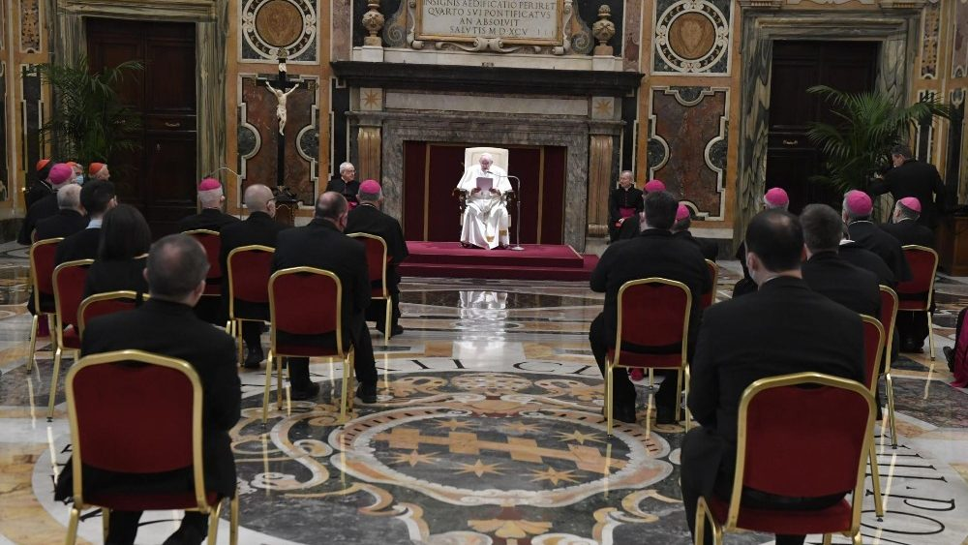

La catequesis siempre escucha al hombre
La catequesis, dijo además el Papa retomando la lectura del discurso que había preparado, debe renovarse para influir todos los ámbitos de la pastoral. Y recomendó:
“No debemos tener miedo de hablar el lenguaje de las mujeres y de los hombres de hoy. Sí, hablar la lengua fuera de la Iglesia: de esto, debemos tener miedo. No debemos tener miedo de hablar el lenguaje de la gente. No debemos tener miedo de escuchar sus preguntas, independientemente de las que sean, sus preguntas no resueltas, de escuchar sus fragilidades y sus incertidumbres: de esto no tenemos miedo. No debemos tener miedo de desarrollar nuevos instrumentos”

Redescubrir el sentido de la comunidad
La catequesis y la comunidad representan el tercer punto, un punto de especial relevancia en una época en la que, a causa de la pandemia, se ha visto crecer el aislamiento y el sentimiento de soledad.
“El virus ha socavado el tejido vivo de nuestros territorios, sobre todo los existenciales, alimentando temores, sospechas, desconfianza e incertidumbre. Ha socavado las prácticas y los hábitos establecidos y, por tanto, nos hace repensar nuestro ser comunitario. También nos ha hecho comprender que sólo juntos podemos avanzar, cuidando unos de otros. Hay que redescubrir el sentido de comunidad”

Una catequesis que acompaña y acaricia
Repitiendo lo que dijo en la Congreso eclesial de Florencia, el Papa Francisco reiteró su deseo de una Iglesia "cada vez más cercana a los abandonados, a los olvidados, a los imperfectos", una Iglesia alegre que "comprenda, acompañe y acaricie." Y esto, continuó, “también se aplica a la catequesis”. Y exhortó a la creatividad para un anuncio centrado en el kerygma, “que mire al futuro de nuestras comunidades, para que estén cada vez más enraizadas en el Evangelio, fraternas e inclusivas".

Que la Iglesia italiana inicie un Sínodo nacional
Finalmente, cinco años después del Congreso de Florencia, el Santo Padre invitó a la Iglesia en Italia a iniciar un proceso sinodal a nivel nacional, comunidad por comunidad, diócesis por diócesis. En el Congreso de Florencia está precisamente la intuición del camino a seguir en este Sínodo. Ahora, retómenlo: es el momento. Y comiencen a caminar".
https://www.religiondigital.org/vaticano/Francisco-sigue-Concilio-Iglesia_0_2309769016.html?utm

